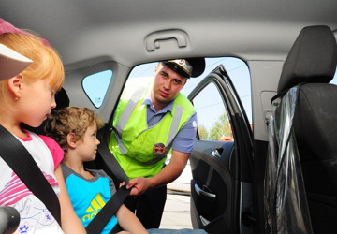

В период с 22 по 28 января на территории Пугачевского, Перелюбского и Ивантеевского района проводится профилактическое мероприятие
«Юный пассажир!».
За 2023 год на дорогах Саратовской области зарегистрировано 125 ДТП с участием детей-пассажиров, в которых погибло 6 детей и 161 — получили травмы. Основные нарушения, повлекшие ДТП с участием детей — пассажиров: несоблюдение очередности проезда, выезд на полосу, предназначенную для встречного движения, нарушение правил расположения транспортных средств на проезжей части, несоответствие скорости конкретным условиям движения, неправильный выбор дистанции. В 7 ДТП водителями допущены нарушения правил перевозки несовершеннолетних в транспортном средстве, в которых 2 детей погибло и 8 — получили травмы различной степени тяжести.
Уважаемые взрослые! Мы все любим наших детей, заботимся о них, хотим, чтобы они были живы и здоровы. Это - на словах. А на деле взрослые порой совершают непоправимые ошибки: не пристегивают детей в автомобилях , сажают их на переднее сиденье, везут на руках… Разве это забота?!
Вы подарили ребенку жизнь, подарите ему здоровое и счастливое будущее!
Перевозите детей по Правилам!

Н. Смирнова
ст. инспектор по пропаганде отдела Госавтоинспекции

